Всероссийский конкурс юных исследователей окружающей среды
Имени Б. В. Всесвятского

Луганская Народная Республика

Государственное бюджетное учреждение дополнительного образования Луганской Народной Республики «Алчевский эколого-биологический центр детей и юношества» (ГБУДО ЛНР «АЭБЦДиЮ»)

Кружок «Основы биологии»
Номинация «Человек и его здоровье»

Тема работы:
Дубильные вещества лекарственных растений нашей местности

Автор: Мальцева София Александровна, обучающаяся творческого объединения «Основы биологии» ГБУ ДО ЛНР «АЭБЦДиЮ»

Руководитель: Алиакбарова Татьяна Васильевна, педагог дополнительного образования ГБУ ДО ЛНР «АЭБЦДиЮ»

Год выполнения работы – май – сентябрь 2024 г.

Содержание

Введение | 3
- Дубильные вещества. Краткая характеристика, значение. | 5
- Краткое ботаническое описание растений. | 8
- Методы исследования и результаты.  - Сбор и заготовка сырья для исследования  - Выявление дубильных веществ в растительном сырье  - Приготовление фитотерапевтических препаратов на основе листьев Сумаха и Скумпии, корневища Бадана. | 9  9  10  11
- Буклет | 13
Выводы | 14
Список литературы | 15
Приложение | 16

ВВЕДЕНИЕ
Фитотерапия как метод лечения и профилактики болезней с использованием лекарственных средств растительного происхождения, в последнее время получает все большую популярность.
Постоянно возрастающий спрос на фитопрепараты можно объяснить разными причинами. Одна из значимых – все большее количества людей хотят быть ближе к природе, опасаются отрицательного воздействия синтетических лекарств на здоровье. Большое количество информации в СМИ, в интернете также способствует формированию самостоятельного поведения в случаях заболеваний.
Следует учитывать и роль фитотерапии в периоды ремиссий или стабилизации в период заболевания. Лекарственные растения могут выступать в качестве поддерживающей и профилактической терапии.
В своей работе мы предлагаем познакомиться с дубильными веществами, входящими в состав лекарственных растений нашей местности.
Растений, содержащих дубильные вещества, достаточно много. В качестве объекта исследования мы выбрали листья Скумпии, Сумаха и корневища Бадана. Сумах и Скумпия – это деревья, дубильные вещества содержатся в листьях. Их можно собирать достаточно продолжительное время – от начала цветения до окончания плодоношения. Деревья обладают хорошими декоративными качествами и довольно распространены в ландшафтном дизайне. Бадан нас заинтересовал тем, что он также сегодня активно используется в озеленении, п его корневища можно заготавливать с сентября по ноябрь включительно.
Предмет исследования – дубильные вещества, их выявление и влияние на человека.
Цель работы: исследование лекарственных растений на содержание дубильных веществ с целью выявления наиболее перспективных для применения в фитотерапии.
Задачи:
1. Проанализировать литературу по химическому составу лекарственных растений с целью выявления наиболее богатых дубильными веществами.
2. Провести эксперимент по выявлению дубильных веществ в лекарственных растениях – в листьях Сумаха и Скумпии, в корневище Бадана.
3. Составить буклет для популяризации знаний и информации о дубильных веществах.
Методы исследования:
- теоретические – работа с научной и справочной литературой;
- практические – качественные реакции на дубильные вещества в растительном сырье, составление буклета.
Работа проводилась в период с мая по сентябрь 2024 года.
Лекарственное растительное сырье было собрано в относительно чистом экологическом районе – загородная зона города, территория биостанции Алчевского эколого-биологического центра. Это рекреационная загородная зона на берегу Орловых прудов, расположена далеко от промышленных предприятий города и автодорог. На территории биостанции размещен уголок лекарственных растений, где и производился сбор лекарственного сырья.
Практическая значимость – полученные результаты показывают, что листья Скумпии, Сумаха, корневище Бадана могут использоваться в фитотерапии как источник дубильных веществ. Особенно это актуально для людей с хроническими заболеваниями и в период ремиссии. Исследование лекарственных свойств растений – обязательное условие их безопасного применения человеком.

- Дубильные вещества. Краткая характеристика, значение.

Дубильными веществами называются высокомолекулярные, связанные между собой природные фенольные соединения, они являются производными пирогаллола, пирокатехина, флороглюцина и имеют молекулярную массу от 300 до 5000 и обладающие дубящими свойствами. Вяжущие (дубящие) свойства проявляются потому, что дубильные вещества могут связываться с белками и образовывать плотные альбуминаты.
Дубящие свойства растений крайне важны, их начали использовать ещё до нашей эры. Примером таких свойств может послужить дубление в кожевенном производстве. В результате воздействия дубильных веществ на шкуру животных, она становится более прочной, эластичной, хорошо выдерживает влагу и температуру: дубильные вещества взаимодействуют с коллагеном и образуют устойчивую поперечно связанную структуру кожи за счёт водородных связей между коллагеном и фенольными гидроксилами дубильных веществ.
Препараты дубильных веществ так же применяются в медицине, например, они обладают кровоостанавливающими свойствами, борются с болезнетворными организмами в ротовой полости, кишечнике и желудке. В большинстве своём такие вещества используют в «народной» медицине [3].
Само понятие «дубильные вещества» было предложено французским исследователем Арманом Сегеном еще в 1796 году. Его открытие быстрого и дешевого способа дубления кожи стало настоящей революцией в кожевенном производстве.
Все дубильные вещества по классификации делятся на две группы: [4]
1. Конденсированные
Это олигомеры, полимеры флаван-3-ола, флаван-3-4-диола и гидроксистильбена. Такие соединения образуют продукты конденсации, не распадающиеся под действием кислот.
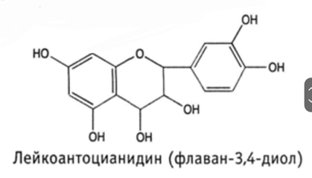

Такими устойчивыми к кислотам и щелочам они являются из-за своей полимерной цепи, образованной посредством углерод-углеродных связей (-С-С-)
2. Гидролизуемые
Эти вещества, наоборот, при обработке разбавленными кислотами распадаются с образованием более простых фенольных и не фенольных соединений. Сами по себе гидролизуемые дубильные вещества – это смеси сложных эфиров фенолкарбоновых кислот с сахарами и не сахаридами.
В растениях чаще встречаются обе группы дубильных веществ с преобладанием той или иной группы.
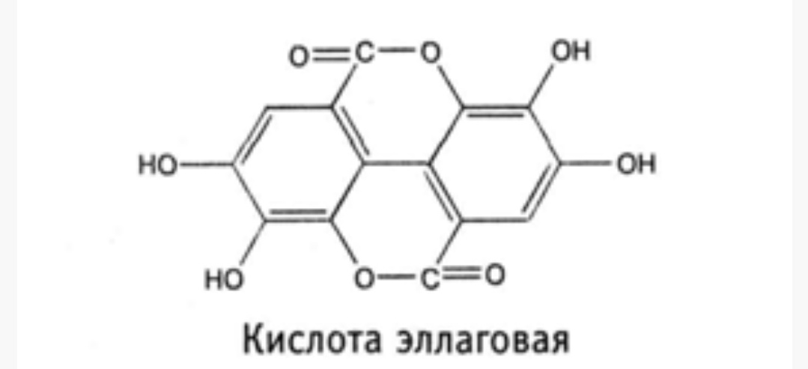

Глядя на эти сложные формулы, можно подумать, что мы никогда в жизни не сталкивались с такими необычными веществами напрямую, но это не так. Очень много вещей, с которыми мы взаимодействуем в обычной жизни, содержат дубильные вещества. Для нашей работы мы выбрали корневище Бадана и листья Скумпии и Сумаха. Но дубильные вещества так же содержатся в таких продуктах как чай, хурма, черника, айва, чёрная смородина и многих других.
В растительном сырье дубильные вещества больше известны под названием таннины. Именно их присутствие придает немного странный терпкий привкус продуктам
Теперь немного о том, откуда они вообще появляются в растениях и почему в некоторых продуктах они есть, а в остальных отсутствуют. Самыми благоприятными условиями для накопления дубильных веществ является:
1. Умеренный климат.
2. Известковые почвы.
3. Богатые фосфором почвы.
4. Период бутонизации и цветения у травянистых растений.
Негативное же влияние на накопление дубильных веществ оказывают такие факторы как:
1. Богатые азотом почвы.
2. Рыхлые чернозёмные и песчаные почвы.
3. Период отрастания побегов у травянистых растений.
Накопление таннинов происходит, главным образом, в подземных органах многолетних растений (корневище бадана), в коре и древесине (кора дуба), в плодах (плоды смородины, черники) и в листьях (листья сумаха, скумпии, чая) [4].
Как было написано ранее, дубильные вещества так же применяются в медицине, так какое же воздействие они могут оказывать на организм?
Я хочу остановиться на одном из самых важных свойств таннинов: дубильные вещества оказывают противоопухолевый и противовоспалительный эффекты. Существует много гипотез относительно механизмов антиканцерогенного эффекта дубильных веществ, получаемых из растительного сырья. В целом таннины действуют как антиинициаторные и антистимулирущие агенты. В большинстве исследований антиканцерогенный и антимутагенный потенциал дубильных веществ может быть связан с их антиоксидантными свойствами, которые важны для защиты клеток от окислительного повреждения, включая перекисное окисление липидов.
Обработка злокачественных клеток дубильной кислотой подавляет их функционирование за счёт остановки клеточного цикла и индукции внутренних путей апоптоза.
Таннины так же подавляют рост бактерий и вирусов, разрушают целостность клеточной стенки микроба, блокируют рецепторный аппарат и жизнеобеспечивающие ферменты вирусов и грибков, что делает их хорошими антимикробными препаратами [6].
Препараты, в составе которых содержатся таннины, можно встретить в любой аптеке. Мы посетили ближайшие к нашему центру аптеки (две) и в беседе с фармацевтами выяснили, что таких препаратов достаточно много, например;
- Жидкость Новикова - антисептическое ранозаживляющее средство;
- «Флакумин», «Хофицин» - желчегонные препараты;
- «Танальбин» - вяжущее средство при острых и хронических заболеваниях кишечника (энтеритах, колитах), а также при циститах;
- свечи «Неоанузол» для ректального применения – так же в своем составе содержат танины.
Также в продаже в аптеке сборы лекарственных трав (пижма, кора дуба и другие).

- Краткое ботаническое описание растений

Растения, которые мы выбрали для работы, встречаются в наших краях, но они так же распространены на остальной территории Российской Федерации. Всего мы выбрали три представителя и сейчас расскажем о каждом подробнее:
1. Бадан (корневище) (рис. 1).
2. Скумпия (листья) (рис. 2).
3. Сумах (листья) (рис. 3).

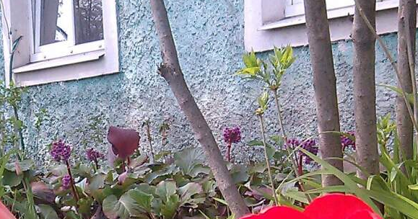
рис. 1. Бадан (лат. Bergenia), семейство Камнеломковые (Saxifragaceae).

Бадан - это многолетнее травянистое растение. Произрастает в умеренном климате Азии – от Средней Азии и Афганистана до Китая и Кореи, в горных районах (400–2500 метров над уровнем моря) Восточной и Западной Сибири, на Алтае, в Саянах, в Прибайкалье в верховьях Алдана и Якутии. Растение быстро накапливает таннины в разных частях – и в листьях, и в корневище… В народной медицине используется корневище Бадана (реже – листья). В его составе выявлены дубильные вещества, арбутин, изокумарин, бергенин и другие биологически активные вещества.
Отвар корневищ Бадана оказывает вяжущее, противомикробное, противовоспалительное, гемостатическое действие. [7]
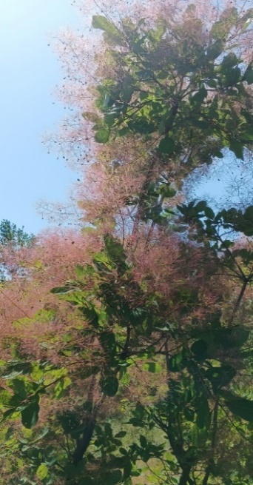
Рис. 2. Скумпия (лат. Cotinus coggýgria),
семейство Анакардиевые.

Это растение стало очень популярно в последнее время среди садовников, причиной этого послужила красота дерева.
Скумпия представляет из себя кустарник (иногда маленькое дерево) весьма декоративного вида, за красоту растение называли искряное дерево, пламенник или чудо-дерево. Продолжительность жизни кустарника около ста лет.
Скумпия растёт в лесах, зарослях кустарников, на сухих склонах, меловых отложениях и по каменистым поймам рек. Она поднимается на высоту до 700–2400 метров. Естественный ареал обитания скумпии включает Европу, Восточную Азию, Кавказ, Китай, Индию, Непал и Пакистан
В медицине применяют листья скумпии, так как они обладают вяжущим свойством, как раз из-за наличия дубильных веществ. Используют листья при заболеваниях желчных протоков, диарее, пародонтозе, фарингитах, малярии, дизентерии, заболеваниях кожи, ранах. В народной медицине листья скумпии употребляются для полоскания рта и горла при хронических катарах слизистой оболочки, лечении желудочно-кишечного тракта, наружно — как антисептик при ожогах, язвах. [11]

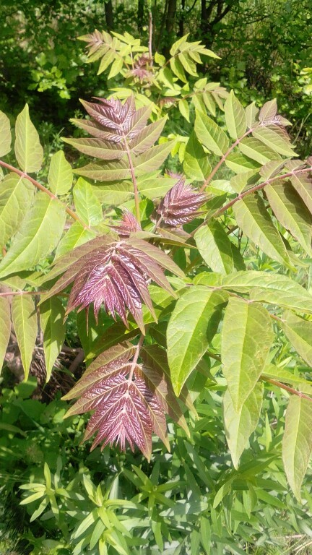
Рис. 3. Сумах (лат. Rhus) семейство Анакардиевые (Anacardiaceae).

Сумах это род растений, объединяющий кустарники и небольшие деревья семейства Анакардиевые. Встретить его можно почти везде, он растёт в Северной Америке, Передней и Восточной Азии, Африке, Европе. Наибольшее число видов – в Южной Африке. В медицине применяют листья сумаха, опять же, из-за наличия дубильных веществ. Есть даже отдельный вид сумаха – Сумах дубильный. Из него получают уже известный нам таннин. Листья сумаха оказывают вяжущее, кровоостанавливающее, противовоспалительное, ранозаживляющее, антисептическое и мочегонное действие.
Это растение так же можно считать декоративным, оно очень красиво смотрится, например, в саду. [12]

- Методы исследования и результаты.

Изучение выше указанных растений мы начали со сбора лекарственного сырья.

  - Сбор и заготовка сырья для исследования

Учитывали основные требования и правила сбора растений. [1], [8].
- Сырье собирали в экологически чистых районах – биостанция нашего центра (расположена в загородной зоне) и район Исаковского водохранилища (дачная загородная зона) Сроки сбора определяли в зависимости от вида растения и собираемых органов (учитывается в какое время эти органы накапливают максимальное количество полезных веществ):
- сумах и скумпия – листья, собирать можно от начала цветения до плодоношения. В нашем случае – август-сентябрь
- бадан – корневище, рекомендуется собирать осенью, октябрь-ноябрь.
Сбор сырья мы проводили единовременно, 08.09.2024 г.
Из собранного сырья были приготовлены водные извлечения – отвар и настой.
Согласно ГФ следует учитывать основные требования к водным растворам лекарственных растений [2]:
- измельченность сырья – размеры частиц листьев не более 5 мм, корневищ – до 3 мм.
- соотношение сырья и воды – стандартное соотношение – 1:10 (если нет особых указаний).
Подготовленное сырье заливали водой и нагревали на водяной бане 7-10 минут – листья (настой), 20-25 минут – корневища (отвар). Настой и отвар, процедить. Использовали для дальнейших исследований.
Важно! Настои и отвары недолговечны. Хранить в холодильнике 2-3 дня. Но лучше использовать свежеприготовленный.

  - Выявление дубильных веществ в растительном сырье
Для обнаружения дубильных веществ в водных растворах лекарственного сырья мы провели качественные реакции, суть которых в том, что сырье при добавлении некоторых химических реактивов изменяет цвет или в растворе появляется осадок. [1,8]
- Осаждение желатином.
- приготовили 1% раствор желатина в 10% растворе натрия хлорида.
- в пробирки поместили приготовленные водные настои листьев сумаха и скумпии и отвар корневища бадана по 5 мл (пробирка № 1 – настой сумаха, № 2 – настой скумпии, № 3 – настой бадана).
- в пробирки с помощью пипетки добавили по каплям раствора желатина (всего 5 капель).
- фиксируем изменения (таблица 1).
Таблица 1.
Осаждение водных извлечений желатином

№ опыта | Начальный цвет раствора | Наблюдаемые изменения
№1 – настой листьев сумаха | Светлый зелено-коричневый | С первыми же каплями отмечаем значительное помутнение раствора, которое исчезло, когда в настой добавили 6-ю и 7-ю капли желатина
№2 – настой листьев скумпии | Светлый зелено-коричневый | После добавления третьей капли появилось помутнение раствора
№3 – отвар корневища бадана | Цвет коричневый, насыщенной чайной заварки. | После добавления третьей капли появилось помутнение раствора
- Реакция с бихроматом калия.
Для реакции используем 5% раствор калия бихромата.
Так же по каплям добавляем в пробирки с водными настоями.
Во всех пробирках появился темный коричневый осадок. Наиболее интенсивно окрасился отвар корневища бадана (изначально он и был темнее других настоев).
Это свойство бихромата калия используют в окрашивании древесины.

- Реакция с железоаммонийными квасцами
Для реакции использовали 1% раствор железоаммонийных квасцов.
При добавлении железоаммонийных квасцов настои во всех пробирках окрасились в черно-синий цвет. Это характерная реакция на наличие гидролизуемых дубильных веществ в растительном сырье.
Таким образом, проведенные реакции подтверждают наличие дубильных веществ в исследуемом растительном лекарственном сырье.

  - Приготовление фитотерапевтических препаратов на основе листьев Сумаха и Скумпии, корневища Бадана.

Лечебные свойства и применение Сумаха [5].
Отвар сумаха рекомендуют при пищевых отравлениях, а также при отравлениях солями тяжелых металлов, алкалоидами.
Для приготовления отвара мы использовали очищенную бутилированную воду. В стеклянную емкость поместили 1 чайную ложку измельченных свежих листьев (предварительно промыть и просушить бумажным полотенцем), залили стаканом кипятка и поставили на водяную баню на 5 минут. В случае использования сухих листьев брать 1 столовую ложку сырья и время водяной бани можно увеличить до 10 мин.
Отвар получился красивого зеленовато-коричневатого цвета, с приятным травяным запахом. Вкус слегка горьковатый, с вяжущим эффектом.
Применяют по 1 ст. ложке три раза в день.
Примочки из отвара сумаха используют при лечении нагноений.
Используют у сумаха и плоды – получают специю, делают чай.
Для получения чая мы взяли чайную ложку плодов, залили стаканом кипятка и дали настояться в течение 10 минут. Чай из плодов красноватого оттенка, сладкий на вкус. Обладает антисептическими и противовоспалительными свойствами.

Лечебные свойства и применение Скумпии [10]
Для приготовления отвара листьев скумпии мы также использовали свежие листья и очищенную бутилированную воду.
1 чайную ложку измельченных листьев скумпии залить стаканом кипятка и поместить на водяную баню на 5 минут. Остудить, процедить.
Отвар получился насыщенного коричневого с зеленым оттенком цвета, с травяным запахом. Вкус слегка горьковатый, вяжущий.
Применять по 1 столовой ложке три-четыре раза в день до еды при расстройствах желудка.
Можно приготовить отвар листьев скумпии и для наружного применения (примочки, компрессы, спринцевания). Для этого 100 г листьев залить 1 л кипятка и прогреть на слабом огне 10 мин. Затем остудить, процедить.

Лечебные свойства и применение Бадана. [7], [9]
Корневище бадана выкопали, хорошо промыли, просушили. Нарезали небольшими кусочками. В емкость поместили чайную ложку измельченного корневища, залили стаканом кипятка т поместили на водяную баню на 30 мин.
Сразу процедили и довели объем до 200 мл (добавили кипяченой воды).
Внутрь применяют по 1-2 столовой ложки отвара три раза в день перед едой.
Можно использовать отвар и для полосканий, примочек, спринцеваний.
А вот жители Тибета пастой из корневища бадана обрабатывают ожоги, раны, фурункулы.
Официальная российская медицина признает только корневища как кровоостанавливающее, вяжущее, противовоспалительное и противомикробное средство.
Важно помнить! Описанные выше растения и их отвары не следует принимать бесконтрольно. Обязательно предварительно посоветоваться с врачом. Ведь в составе растительного сырья кроме танинов есть и другие биологически активные вещества.
- Буклет

Многие лекарственные растения входят в состав так называемых БАДов. БАД – биологически активная добавка. В их составе могут быть пищевые волокна, витамины, минералы, органические кислоты и другие вещества. Важно понимать, что БАД не является лекарством. Вместе с тем, может использоваться совместно с методами традиционной медицины, в качестве поддерживающих или профилактических средств при хронических заболеваниях, в период ремиссии.
Поэтому, мы решили составить небольшую памятку для населения с разъяснением роли дубильных веществ в лечении и профилактике некоторых заболеваний. Наш буклет включает в себя общую краткую информацию о таннинах, о применении лекарственных растений, содержащих дубильные вещества (приложение 1).

Выводы

В ходе проведенной работы все поставленные нами задачи решены.
- мы познакомились с характеристикой дубильных веществ и их влиянием на организм человека;
- выяснили, какие растения нашей местности содержат в своем составе таннины. Изучили правила сбора лекарственного сырья, приготовления отваров и настоев;
- осуществили сбор лекарственного сырья – листьев сумаха и скумпии и корневища бадана. Сырье использовали для исследований и приготовления фитопрепаратов;
- опытным путем определили наличие таннинов в листьях скумпии, сумаха и корневище бадана. Были проведены качественные реакции на дубильные вещества с помощью желатина, бихромата калия и железоаммонийных квасцов.
Дубильные вещества лекарственных растений – сырье для фармакологии, входят в состав многих препаратов противомикробного, желчегонного, антисептического действия. Учеными и исследователями экспериментально подтверждено и противоопухолевое и противовоспалительное действие танинов. Они подавляют жизнедеятельность злокачественных клеток.
Лекарственные растения широко применяются в народной медицине, а также при производстве БАДов. Считаем важным вести пропагандистскую работу среди населения с целью популяризации знаний о влиянии лекарственных растений на организм человека. Бесконтрольное применение растений, несоблюдение правил сбора, заготовки и хранения сырья, ошибки при приготовлении фитопрепаратов и неправильная дозировка могут стать причиной ухудшения состояния здоровья.

Список литературы

- Выделение дубильных веществ из лрс. [Электронный ресурс] – Режим доступа: https://studfile.net/preview/5016670/page:63/
- Государственная Фармакопея Российской Федерации/ [Электронный ресурс] – Режим доступа: https://bigenc.ru/c/gosudarstvennaia-farmakopeia-rossiiskoi-federatsii-98023e
- Дубильные вещества (танниды). [Электронный ресурс] – Режим доступа: https://doctor-v.ru/med/dubilnye-veshhestva-tannidy/
- Дубильные вещества: классификация, строение, биологическое действие и применение. [Электронный ресурс] – Режим доступа: https://studfile.net/preview/9440602/page:41/
- Кароматов И.Дж., Восиев С.С. Сумах дубильный как лекарственное растение. https://cyberleninka.ru/article/n/sumah-dubilnyy-kak-lekarstvennoe-rastenie
- Кубасова Е.Д., Крылов И.А. Противоопухолевые и противовоспалительные свойства дубильных веществ растительного происхождения и перспективы их использования в фармации. [Электронный ресурс] – Режим доступа: https://cyberleninka.ru/article/n/protivoopuholevye-i-protivovospalitelnye-svoystva-dubilnyh-veschestv-rastitelnogo-proishozhdeniya-i-perspektivy-ih-ispolzovaniya-v
- Курганская С.А. Бадан толстолистный. Журнал «Биология». [Электронный ресурс] – Режим доступа: https://bio.1sept.ru/article.php?ID=200204101&ysclid=m13nkda5t0630341557
- Методы фармакогностического анализа лекарственного растительного сырья. Г.И.Калинкина, Е.Н.Сальникова. учебное пособие. Томск, 2008. [Электронный ресурс] – Режим доступа: http://elar.ssmu.ru/bitstream/20.500.12701/2094/1/tut_ssmu-2008-9.pdf
- Ручкина Н. Бадан — чай из слоновьего уха. Химия и жизнь. Научно-популярный журнал. [Электронный ресурс] – Режим доступа: https://hij.ru/read/33029/?ysclid=m13nhvr2sm482248181
- Скумпия: лечебные свойства и применение. [Электронный ресурс] – Режим доступа: https://polzavred-edi.ru/skumpija/
- Скумпия. Листья скумпии кожевенной. [Электронный ресурс] – Режим доступа: https://doctor-v.ru/med/skumpiya/
- Сумах. [Электронный ресурс] – Режим доступа: https://www.tveda.ru/encyclopedia/specii-i-pripravy/sumah/

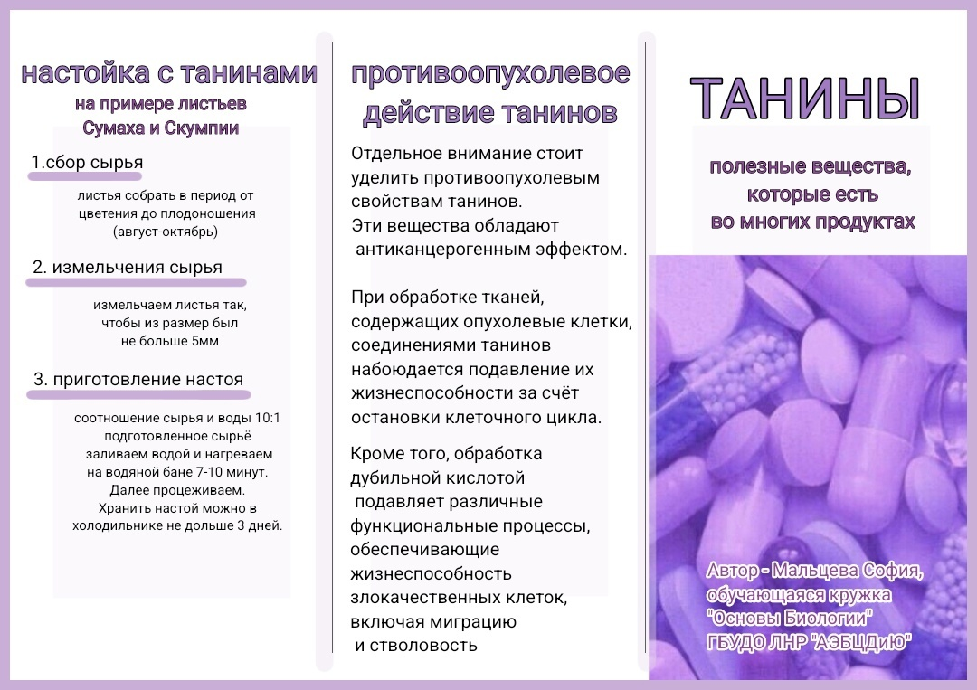
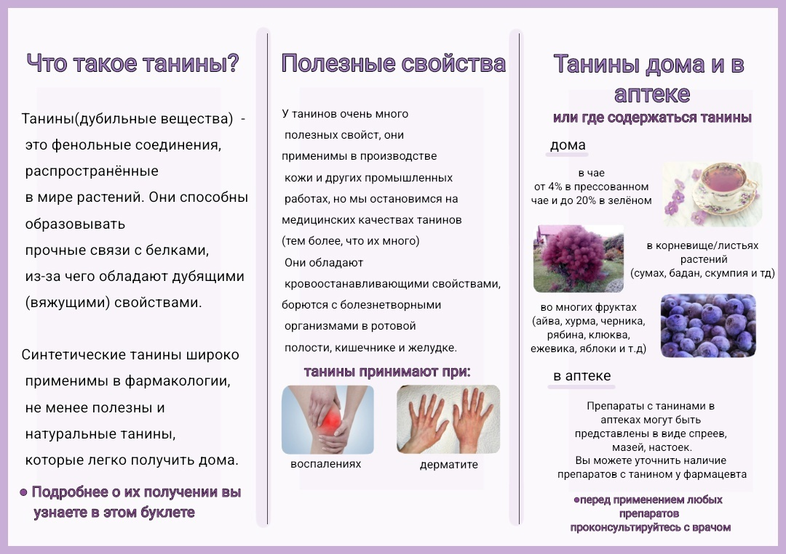
Приложение 1

